Могилёвская область
могилёвский район
Гуо «сидоровичский упк дс-сш»

Проект
Озеленения и цветочно-декоративного оформления территории школы
«Цветущая школа»

2013
Содержание:
1.ЦелИ И Задачи проекта озеленения на 2013 – 2014 год 3
2. ПЛАН работы по Озеленению и
цветочно-декоративному
оформлению территории 4
3. Теоритическая часть 6
4. Практическая часть 14
1) пЛАН ТЕРРИТОРИ шКОЛЫ 14
2) эскизы Клумб 1-7 15
3) Фото отчёт По озеленению и цветочно – декоративному оформлению школы
в 2013 – 2014 году 21

ЦелИ:
1. Создание модели озеленения и благоустройства пришкольной территории с учётом нового подхода к цветочно-декоративному оформлению.
2. Формирование у каждого участника педагогического процесса внутренней потребности в защите и приумножении природных богатств, создании и поддержании прекрасного вокруг себя.

Задачи:
1. Привлечение педагогов, учащихся школы и всего персонала к вопросам улучшения эстетического оформления школы.
2. Выявление возможностей использования пришкольной территории для эстетического, экологического воспитания, ведения здорового образа жизни.
3. Формирование навыков и принципов осознанного, экологически целесообразного поведения в природе, культуры общения с окружающим миром, развитие эстетического и эмоционального отношения к природе;
4. Обучение школьников практическим способам и методам благоустройства дворовой территории, внедрения современных достижений в области ландшафтного дизайна;
5. Активная пропаганда природоохранных знаний среди учащихся, персонала школы, родителей и гостей школы, приобщение широкого круга детей и взрослых к сохранению и приумножению природных ресурсов.
ПЛАН работы
по Озеленению и цветочно-декоративному оформлению территории

«Цветущая школа»

в 2013-2014 учебном году
№ | Проводимые  мероприятия | Срок исполнения
1 | Работы по поддержанию санитарного состояния территории школы | в течение года
2 | Конкурс букетов и композиций из цветочного и природного материала «Осеннее великолепие». | начало октября
3 | Сбор семян овощей и цветов. Подготовка посадочного материала | сентябрь – октябрь
4 | Подготовка грунта для рассады | сентябрь
5 | Осенняя обработка почвы: перекопка, внесение удобрений в почву. Очистка территории от сорняков, корней | октябрь
6 | Санитарная вырубка и обрезка старых кустов | октябрь
7 | Приобретение и подготовка садово-огородного инвентаря | ноябрь
8 | Смотр-конкурс «Зелёное убранство школы» | декабрь
9 | Разработка проектов благоустройства школьной территории, озеленения и рационального использования пришкольного участка | январь
10 | Посев рассады цветочных и овощных культур | февраль – март
11 | Высадка саженцев деревьев и декоративных растений | апрель
12 | Месячник по благоустройству школьной территории и прилегающей к ней площади; беседы с учащимися на экологические темы | апрель
13 | Заготовка плодородного грунта и природного камня для клумб | апрель
14 | Ландшафтные работы на территории школы, реализация проектов благоустройства и озеленения пришкольной территории | апрель-май
15 | Ремонт покрытия пешеходных дорожек | июнь
16 | Уход за посадками на пришкольном участке: полив, прополка, стрижка газонов и кустарников. Систематическая уборка урожая и сбор семян однолетников. | в течение лета
17 | Доработка пробелов в организации благоустройства территории | в течение года
18 | Смотр-конкурс реализации проектов по ландшафтному дизайну | август

Теоритическая часть

Клумбы

Клумба – это выделеный участок земли используемый для выращивания растений. Традиционно клумба размещается в углу фасада или вокруг дерева. Островная клумба, просматривается со всех сторон, как правило, окружена газоном и расположена на сравнительно открытых участках.
Для расположения большего количества растений клумба должна иметь диаметр минимум 1,5-1,8 м, причем высокие растения будут расположены посередине клумбы.
Клумбы бывают следующих типов:
Регулярная клумба – строгий геометрический узор из растений, который легко различим при использовании простых, симметричных форм, но гораздо менее очевиден в хитросплетении абстрактных фигур. На такой клумбе все растения должны цвести одновременно. Четкие границы между посадками, подчеркивают отсутствие всяких следов «естественности» в регулярной клумбе.
Нерегулярная клумба – растения сажают небольшими группами, как морозостойкие многолетники в травянистом бордюре. Клумба выглядит более естественно, часто зоны посадок разных растений перекрываются. Оформление клумбы делается так, что цветение одной группы следовало за другим. Это позволяет добиться более продолжительного цветения. Возможно, создание клумбы с субтропическими растениями.
Приподнятая клумба – наилучшим образом подходит для посадки, т.к. является частью сада в полном смысле слова и может быть достаточно большой для создания впечатляющей композиции из клумбовых растений.
Ковровая клумба – способ выживания карликовых растений с цветной листвой, в результате которого образуются сложные узоры, напоминающие орнамент восточного ковра. Такие клумбы исчезли из озеленения, иногда встречаются в городском озеленении. Это очень декоративные клумбы, уход за ними чрезвычайно трудоемок.
Моноклубы – вся клумба или бордюр засаживается растениями одного вида.
Вертикальная клумба – трехмерная клумба, часто применяется на выставках или в городском озеленении, в качестве эксклюзивного элемента. Часто декоративные клумбы оформляются в виде какой либо фигуры или «стены».
Клумба-панно – декоративный элемент, используемый, в основном, в городском озеленении. В клумбе-панно разнообразные низкорослые растения используют для создания не орнамента, а какого-либо конкретного изображения, наряду с декоративными растениями используют и цветущие клумбовые растения.
Оформление клумб

К ландшафтным цветникам относятся:
- Группы.
- Массивы. Это-большие по площади компазиции из травянистых цветочных растений. Эти клумбы дизайнеры обычно располагают на полянах, у водоемов и на больших открытых пространствах. Посадка клумб и цветников в виде массивов чаще всего предполагает использование многолетников.
- Миксбордеры, смешанные цветники. Характерная черта такой клумбы-большое разнообразие видов высаживаемых цветочных культур и поочередное беспрерывное цветение последних в течении периода вегетации. Миксбордеры занимают часто значительную площадь. Такие клумбы состоит из группировок растений, повторяющихся через определенные интервалы. В ряде случаев, посадка клумб-миксбордеров дополняется такими инертными материалами, как цветная галька, щебень, речной песок, декоративная щепа, скорлупа кедрового ореха и измельченная кора деревьев.
- Солитеры. Одиночные посадки цветов большого размера иногда очень выгодно вписываются в ландшафтную картину сада.
- Цветущие лужайки.
К регулярным цветникам относятся:
- Партеры. Это-парадные цветники, чаще геометрической формы. Посадка клумб-партеров производится обычно с использованием особенно декоративных многолетних, двулетних и летников разных видов.
- Клумбы (в агрономическом значении этого слова)-распространенный вид цветников регулярной композиции. Форма клумб чаще задается в виде правильных геометрических фигур. При оформлении клумб рекомендуется заменять цветущие растения в соответствии с сезоном. Для весеннего цветения используются двулетники. Для летнего и летне-осеннего цветения производят оформление клумб многолетниками.
- Рабатки – узкие полосы от 0,5 до 3 метров шириной, размещаемые вдоль дорожек, аллей и т.п. Эти клумбы устраивают как многорядные посадки одного или нескольких видов растений.
- Цветочные группы.
- Полосы.
- Бордюры – узкие полоски от 0,1 до 0,5 метра шириной. Применяются обычно для окаймления краев больших клумб и рабаток. Бордюры выполняются из рядовых посадок однолетних или многолетних цветочных растений.
- Вазоны и цветочницы.

Типы клумбовых растений:
1.Теплолюбимые однолетники (львиный зев, цинния и т.д.) не переносят заморозков, поэтому их выращивают в виде рассады и высаживают в землю, когда минует угроза возвратных заморозков.
2.Холодостойкие двулетники (шток-роза, наперстянка и т.д.) высевают в открытый грунт обычно летом, в первый год они образуют стебли и листья, а на второй год зацветают. После цветения растение нацело отмирает. Двулетники высаживают в бордюрах, на клумбах и контейнерах.
3.Холодостойкие многолетники (эрика, дельфиниум и т.д.)
4.Теплолюбивые многолетники (фиалки, пеларгония, фуксия, которые на холодный период уносят в помещение) не переносят заморозков, поэтому на зиму их убирают в помещение и высаживают в открытый грунт после того, как минует угроза возвратных заморозков. Зиму эти растения проводят по-разному: например, пеларгония-как горшечное растение, а георгины-в виде корневых шишек. Можно выращивать пеларгонию и фуксию как однолетники.
5.Экзотические теплолюбивые многолетники (пальма, канна, дурман, клещевина, которые на холодный период уносят в помещение)
6.Холодостойкие однолетники (бурачек, кларкия, годеция и т.д.) высевают в открытый грунт весной, как только созреет почва, или осенью. Многие выращивают такие цветы в виде рассады или покупают готовую рассаду, которую высаживают в землю в мае.
7.Декоративные клумбовые растения
Клумбовые растения высаживают в облиственном состоянии в землю или контейнеры для временного украшения сада. Определение учитывает, как растение используют, но не особенности самого растения. Например, пеларгония, растущая в горшке в помещении или теплице, будет считаться «декоративноцветущим комнатным» или «тепличным» растением, а то же самое растение, высаженное летом в сад, назовут «клумбовым». Рассаду клумбовых растений обычно высаживают прямыми рядами, по окружности или группами. В последнее время такая упорядоченность выходит из моды, и клумбовыми растениями стали заполнять «карманы» в бордюрах и альпинариях.

УСТРОЙСТВО КЛУМБЫ

Цветники могут занимать значительную площадь, размещаются, как правило, вдоль садовых дорожек или массива древесных насаждений в виде различных форм. Планировка цветников может быть в ландшафтном стиле или классическом (регулярном) в зависимости от выбранного стиля ландшафтного дизайна участка в целом. Подбирая растения, нужно учитывать их силуэт, пропорции, цвета, запах, форму и оттенок листьев.

Экология цветника

Для создания клумб толщина плодородного слоя почвы должна составлять не менее 40-50 см. Почва должна быть доброкачественной, мелкокомковатой структуры, правильно удобренной, тщательно очищенной от посторонних предметов. После основательной перекопки поверхность клумб аккуратно разравнивают и слегка уплотняют во избежание нежелательной осадки и размывов дождем.
Жизненные формы различных видов растений должны соответствовать условиям их произрастания (влажность и кислотность почвы, освещенность и прочее). Так как борьба растений-соседей за свет, влагу и питательные вещества неизбежна, то позаботьтесь о том. Чтобы соседствующие виды обладали примерно одинаковой жизнеспособностью, иначе более слабые растения рано или поздно зачахнут.

Рисунок и архитектура клумбы

Чаще всего поверхность клумбы имеет выпуклую форму, края ее должны возвышаться над ровной поверхностью газона не менее чем на 10-15 см. Возвышенность клумбы прямо пропорциональна ее размеру - чем больше клумба.
Клумбы осматривают со всех сторон, поэтому место для клумбы необходимо оценить и промерить с разных точек зрения. Минимальное расстояние от точки восприятия клумбы должно равняться двойной высоте самых высоких цветов. Самые красивые цветы следует располагать не ближе, чем 50-60 см и не далее 2,5 м от края дорожки.
Обычно клумба - это цветник правильной геометрической формы, приподнимающийся к центру, где высажены наиболее высокие цветы. Но можно сделать односторонние клумбы, в этом случае высокие цветы находятся на заднем плане, а более низкие цветы ближе к точке восприятия. От высоты этих растений зависит подбор остальных участников цветочного ансамбля – разница между высотой различных растений не должна быть слишком резкой. Как вариант создают приподнятую клумбу, размещая её на высоте, например, 0,5 м от уровня земли. Часто под клумбы отводят наклонный участок. Не забудьте учесть расположение клумбы по отношению к дорожкам - около дорожек клумбы составляют из более низкорослых растений, чем те клумбы, которые расположены на газонах, вдали от дорожек и скамеек.
Рисунок узора для клумбы делают на миллиметровке в масштабе, а затем переносят наподготовленный для клумбы участок с помощью песка. В соответствии с рисунком рассчитывается необходимое количество рассады. Узорчатые рисунки наносят на клумбы обычно в день посадки растений. Посадку рассады производят от центрального участка клумбы к периферическим краям. Эту работу рекомендуется выполнять либо в пасмурную погоду, либо в вечернее время. К моменту высадки на клумбу рассада летников должна иметь одинаковый размер, здоровый внешний вид, цветущие растения - минимум 2-3 раскрытых бутона.
После посадки растений, по желанию клумбу декорируют инертными
материалами: цветной галькой, гравием, песком, и так далее. Для сохранения формы клумбы края цветочных насаждений можно обкладывать дерном, кирпичом, туфовым камнем, плитками, декоративными решетками,проволочными дужками и так далее.

Колористика и текстура

Колористика клумбы воздействует на эмоции человека, поэтому при оформлении клумбы различными растениями обязательно соблюдение принципа гармоничных сочетаний красок. Активные теплые тона (красный, оранжевый, желтый) гармонично контрастируют либо с пассивными холодными (синий, фиолетовый, зеленый), либо с нейтральными (белый, серый, черный) цветами. На таком контрастном соотношении строятся композиции красного (оранжевого) с зеленым (синим), желтого с фиолетовым. Холодные тона часто используются для создания фона, а активные - для акцентирования. Нейтральный белый и редкий в цветочном мире черный прекрасно сочетаются с любым другим цветом. Их можно использовать, когда любой хроматический тон разрушает сложившийся ансамбль. Белый цвет сглаживает контрасты, насыщенные краски, а черный подчеркивает яркость основной расцветки. Не забывайте про оптические зрительные эффекты. Например, яркие цвета кажутся ближе, а бледные - дальше.
Кроме контрастных сочетаний полное право на существование имеет игра всевозможных нюансов одного цвета. Не пренебрегайте гармоничными комбинациями одного и того же цвета, но при этом старайтесь подбирать растения с цветками различной формы. Чем мягче цветовые переходы подобранной тон в тон аранжировки, тем выигрышней смотрится форма цветков.
Привлекательность клумбы зависит не только от красочного цветения, не менее важную роль играет декоративность листьев и их разнообразие, особенно в промежутках между цветением. Смело соединяйте крупнолистные растения и растения с филигранной листвой. Зеленые и серая растительность хорошо подходит для усиления эффектности светлых и темных тонов соответственно, их же можно использовать для выделения переходных участков путем создания полос, каемок и так далее.
Создавайте фон для клумбы. При виде пестрой клумбы с многолетниками глазу нередко хочется остановиться на чем-либо более спокойном. Это может быть живая изгородь на заднем плане, подстриженный в виде шара куст самшита или декоративнолистый многолетник. Для разработки цветников специалисты по ландшафтному дизайну используют низкорослые хвойники и листопадные древесные растения: можжевельник, кизильник горизонтальный.

Время цветения

Клумбы считаются парадными цветниками, поэтому растения для посадки подбирают с таким расчетом, чтобы в течение вегетационного периода всегда было цветение. Планируя цветник, не увлекайтесь многообразием видов. Гораздо большего эффекта удается добиться путем умелого подбора растений по расцветке и срокам цветения. Ведущий принцип при подборе растений в композиции - соблюдение биологического и гармонического единства.
Помните, что многие растения цветут повторно, хотя и не столь обильно. Некоторые цветут в течение сезона или имеют очень красивую листву. Яркие, но быстро теряющие декоративность растения сажают одиночками или небольшими группами между видами, зацветающими вслед за ними. Красивы и практичны клумбы и цветники из многолетних цветов, подобранных по срокам цветения так, чтобы отцветающие цветы сразу закрывались цветами расцветающими.
Ранней весной цветут в основном луковичные растения. Их основной недостаток - непродолжительное цветение. Интереснее использование разноцветных первоцветов. Перезимовавшие под снегом растения будут цвести до конца марта, а иногда и повторно. С мая по июнь цветут: камнеломка Арендса, примулы, бадан, молочай кипарисовый, нарциссы, мускари, крокусы, тюльпаны, гвоздики, незабудки, маргаритки, виолы и другие весенние цвета.
Для летнего цветения обычно используют рассаду из летников, лиственно-декоративных, ковровых форм. В июне-июле радуют глаз ирисы, василёк горный, пион, лапчатка непальская, дельфиниум, гвоздика-травянка. С июля по август цветут астильба, разные виды колокольчиков, лихнис халцедонский, синеголовник альпийский, флоксы, ромашки садовые.
Для летне-осеннего цветения выбирают агератумы, петунии, пеларгонии, канны, розы, бархатцы, цинерарии, очиток видный, астры, хризантемы и другие. Недотрога (бальзамин) может цвести в тени, устойчива к солнцу, не боится дождей, богата разнообразной расцветкой, но у нее есть недостаток: стебли легко ломаются. Герань (пеларгония) хорошо подчеркивает линию. Есть много разновидностей этого растения. Петуния любит солнце и боится грозовых дождей; растет все лето, особенно если вы купили ее чуть раньше, но в сентябре она выглядит не так роскошно, как недотрога.
Особого внимания заслуживают многолетние цветы. Не стоит отказываться от кустарников и многолетних цветов под тем предлогом, что они в лучшем случае цветут 2-3 недели в год. Многолетние, в отличие от однолетних, не так долго цветут, но самовозобновляются каждый сезон (их срок жизни не ограничен одним сезоном). С помощью недолговечных цветочных растений вы сможете менять из года в год облик цветника с многолетниками. Многолетние цветы различают по высоте: низкие, средние, высокие. Многие многолетние цветы размножаются делением. Деление многолетних цветов - обязательная процедура. Если многолетние цветы долго не делить, происходит потеря декоративных качеств. К популярным многолетникам можно отнести колокольчик карпатский (невысокие цветочки, растут шаровидным кустиком, цветут долго и обильно), примулу (цветут в мае - как маленькие букеты), хосту (долговечное растение, любящее тень, с очень красивыми листьями, которые уходят под снег, не меняя окраски).

Правила ухода за клумбами

Кроме собственно посадки клумба требует регулярного ухода. Своевременные работы по послепосадочному уходу являются неотъемлемой частью устройства цветников. Все работы можно условно разделить на две категории: агротехнические и эстетические.
К агротехническим работам относится полив, прополка и рыхление почвы по мере необходимости. С поливом все ясно - не одно растение совсем без влаги выжить не может. Частота и обильность зависит от вида растения, климата, времени года, состояния почвы и так далее. Кроме полива, для сохранения влаги в корнеобитаемом слоем, а также для улучшения воздухообмена в нем, уничтожения сорняков на поверхности, необходимо проводить своевременное рыхление цветников. Еще один важный агроприем, значительно улучшающий условия роста - мульчирование. В качестве мульчи обычно используют торфокомпоста, измельченную кору деревьев, мелкий гравий.
Эстетические работы направлены на то, чтобы ваша клумба со временем не теряла привлекательности и радовала глаз как можно дольше. Для этого не забывайте избавляться от отслуживших свое элементов - выщипывайте отцветшие цветки, подрезайте или выпалывайте увядшие стебли. Угнетенные растения заменяйте на здоровые, чтобы не нарушался общий вид клумбы. Если вы выбрали растения, которые плохо держат форму - регулярно подрезайте побеги. Не забывайте периодически рассаживать многолетники - слишком плотная посадка снижает их эстетические качества. Обновляйте или заменяйте инертные декоративные материалы по мере необходимости.
Проектирование клумб - одно из самых многообещающих средств самовыражения. Клумбы способны акцентировать внимание, или наоборот закамуфлировать определенные места, придать вашему саду неповторимый колорит. А, создавая их, вы получите неповторимое удовольствие и поднимите настроение не только себе, но и своим близким.

Практическая часть

пЛАН ТЕРРИТОРИ шКОЛЫ гУО «СИДОРОВИЧСКИЙ УПК ДС-СШ»
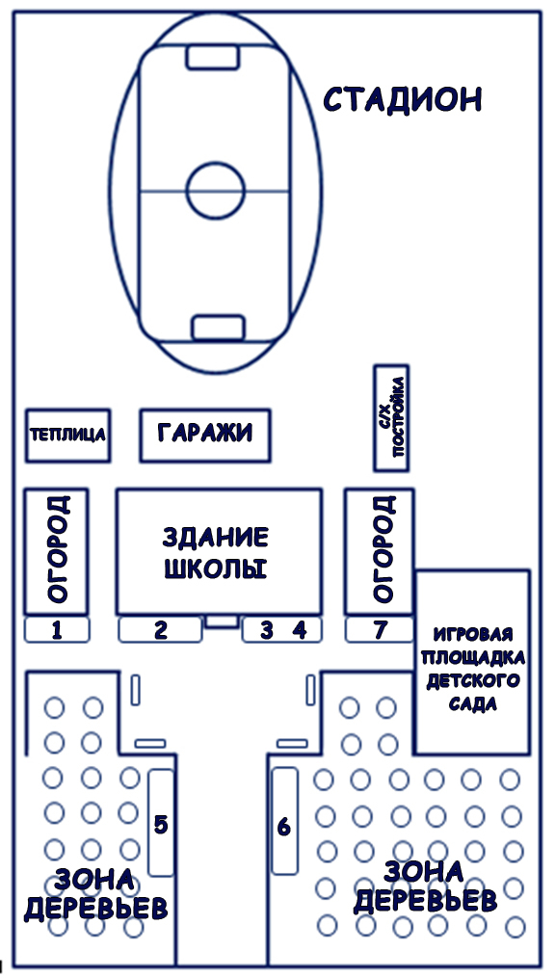
1 – 7 кЛУМБЫ
ЭСкизы клумб
кЛУМБА № 1

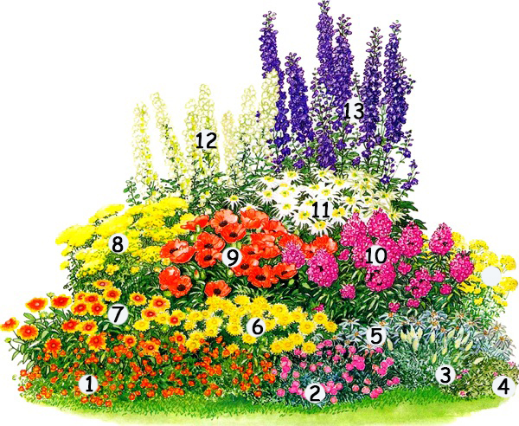

На схеме клумбы показаны цифрами следующие растения:

1 – Солнцецвет;
2 – Гвоздика гренобльская, или серовато-голубая;
3 – Прострел обыкновенный;
4 – Флокс шиловидный;
5 – Эдельвейс Соулии;
6 – Кореопсис крупноцветковый, или девичьи глазки;
7 – Гайлардия;
8 – Тысячелистник таволговый;
9 – Мак восточный;
10 – Флокс метельчатый;
11 – Хризантема;
12 – Живокость, или дельфиниум с белыми цветками;
13 – Дельфиниум с синими цветками.

кЛУМБА № 2

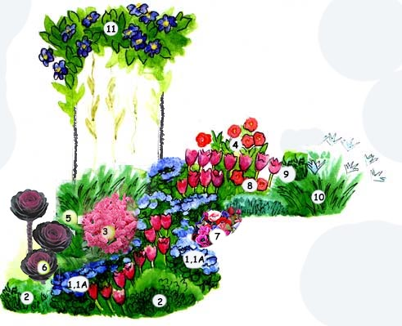

На схеме клумбы показаны цифрами следующие растения:

1 – Нарцисы видовые;
1 а – Агератум;
2 – Арабис;
3 – Астильба;
4 – Безвременник;
5 – Ирис;
6 – Капуста декоративная;
7 – Анемона канадсккая;
8 – Петуния;
9 – Очиток;
10 – Эдельвейс;
11 – Клематис.

кЛУМБА № 3

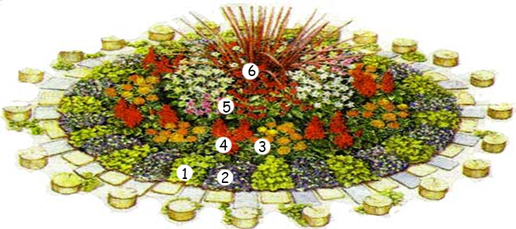
На схеме клумбы показаны цифрами следующие растения:

1 – Бархатцы желтые низкорослые;
2 – Нигелла дамасская;
3 – Бархатцы оранжевые;
4 – Сальвия красная;
5 – Гвоздика турецкая;
6 – Сетария итальянская.

кЛУМБА №4

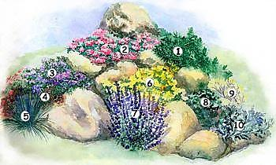

На схеме альпийской горки показаны цифрами следующие растения:

1 – Сосна горная;
2 – Тимьян ползучий;
3 – Флокс канадский;
4 – Очиток;
5 – Овсяница сизая;
6 – Алиссум скальный;
7 – Лаванда узколистная;
8 – Очиток видный;
9 – Рута душистая;
10 – Полынь Стеллара.

кЛУМБА №5-6

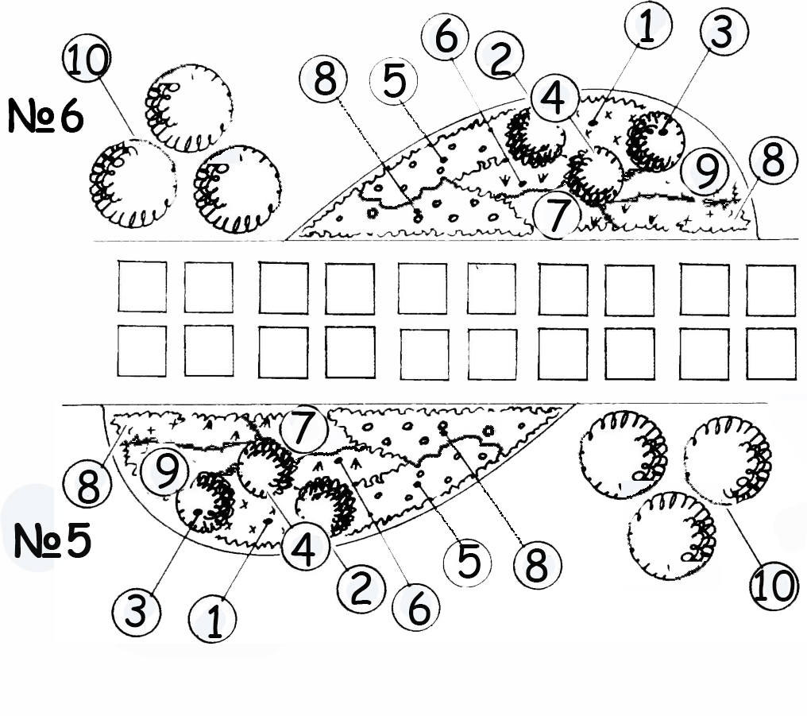
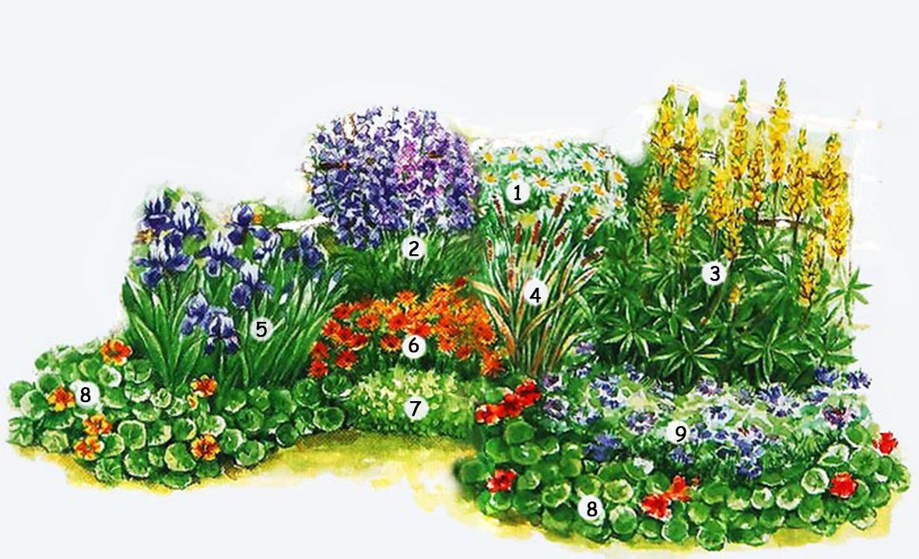

Состав растений:

1 – Нивяник наибольший
2 – Колокольчик средний
3 – Люпин гибридный
4 – Сетария итальянская
5 – Ирис садовый (группа бородатые)
6 – Календула лекарственная
7 – Пиретрум девичий (жёлтолистная форма)
8 – Настурция большая
9 – Нигелла дамасская
10 – Хоста
кЛУМБА № 7

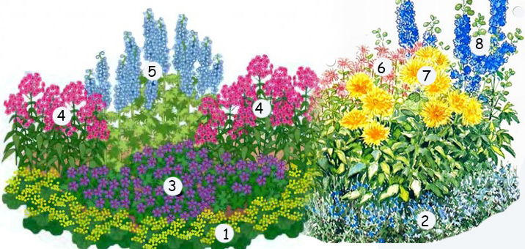

На схеме клумбы показаны цифрами следующие растения:

1 – Желтая манжетка;
2 – Дубровник обыкновенный;
3 – Герань садовая;
4 – Флокс метельчатый;
5 – Дельфиниум;
6 – Монарда цитрусовая ;
7 – Георгина кактусовая;
8 – Дельфиниума гибридный

Фото отчёт По озеленению и цветочно – декоративному оформлению школы
в 2013 – 2014 году
